9. týdenní úkol – 21. 11. – 28. 11. Jméno: ______________________________

__________________________________________________________________________________
__________________________________________________________________________________
__________________________________________________________________________________
__________________________________________________________________________________
__________________________________________________________________________________
__________________________________________________________________________________

- Přečti si text a vypracuj k němu úkoly.
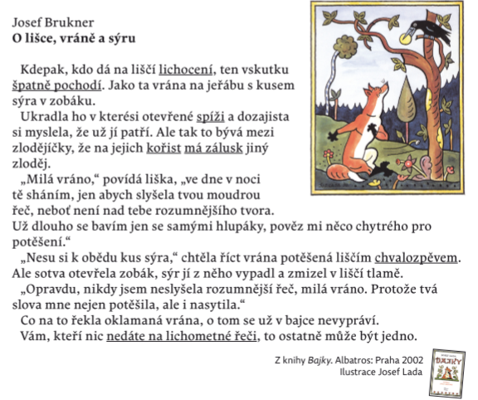

- Kolik odstavců má text? ________________________________________________
- Najdeš v textu nějaká vyjmenovaná nebo k nim příbuzná slova po L?
____________________________________________________________________
- Doplň i, í, y, ý.

Moje sestra má mlsn___ jaz___ček. Brz___čko na ní dojde. Teta L___da špatně
sl___š___. Z___tra půjde k zubař___. Máme pl___šové kotě. Proč pl___tváte vodou?

Nec___t___š pl___n? Veze mouku do ml___na. Budeme l___žovat na L___sé hoře.

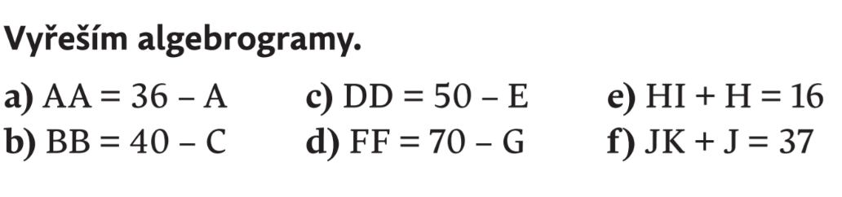

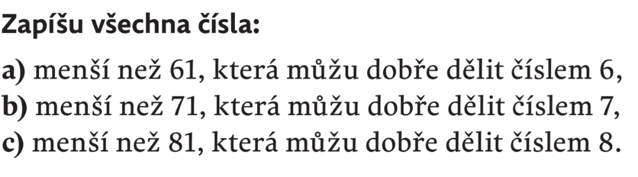

__________________________________________________________________________________
__________________________________________________________________________________
__________________________________________________________________________________
__________________________________________________________________________________

- Vyřeš slovní úlohy (zapiš výpočet a odpověď).

- Nikola má 230 Kč. Romana má o 120 Kč více. Kolik korun má Romana?
_____________________________________________________________________
_____________________________________________________________________

- Nikola má 230 Kč. Je to o 120 Kč více než má Romana. Kolik korun má Romana?
_____________________________________________________________________
_____________________________________________________________________

